**MANUALE TIROCINANTE**

**6009 MECCATRONICA LP**

**Come attivare il Tirocinio Pratico Valutativo 1 (TPV 1) presso un Laboratorio del DEI dell’Università di Bologna (per studenti afferenti alle sedi didattiche di Bologna (BO) e Lugo (RA)).**

Il tirocinio è gestito interamente online tramite la piattaforma tirocini dell’Ateneo.

Prima di presentare richiesta assicurati di aver già svolto i moduli obbligatori sulla sicurezza, per saperne di più consulta la pagina **Formazione obbligatoria su sicurezza e salute** sul sito web del corso di studio.

**Per presentare richiesta di tirocinio** accedi su [Studenti OnLine](https://studenti.unibo.it/sol/welcome.htm) con le tue credenziali istituzionali ([nome.cognome@studio.unibo.it](mailto:nome.cognome@studio.unibo.it)), clicca prima sull’icona **Tirocini** e poi su **Presenta richiesta tirocinio in UNIBO**.



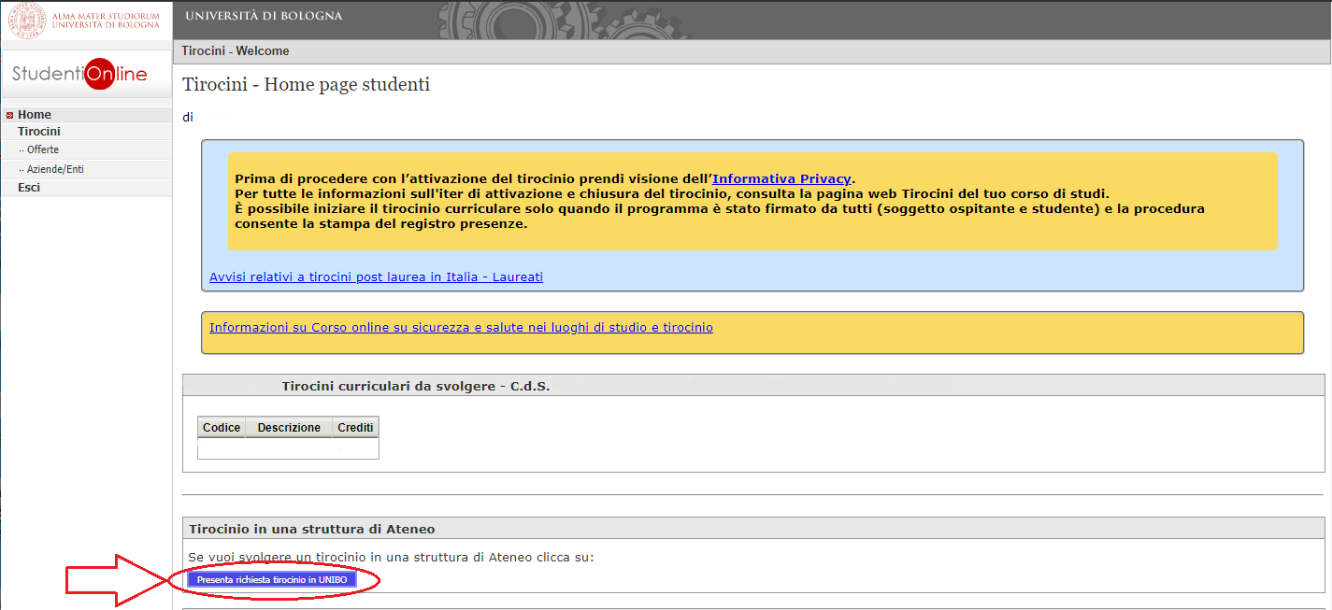

Prosegui, clicca su **Presenta richiesta** e inserisci i dati relativi al tirocinio.

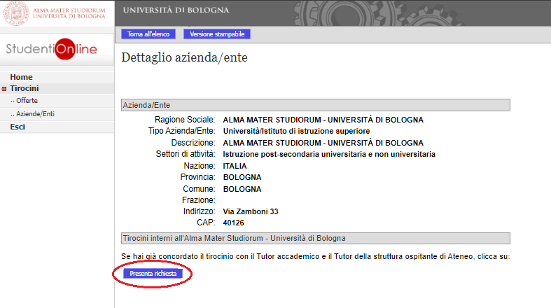

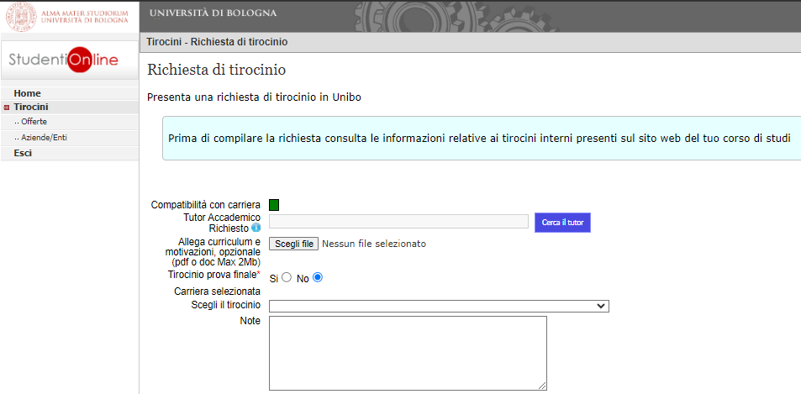

Non è necessario caricare il **CV**, nel campo **Tirocinio prova finale** spunta **NO**

Seleziona la stringa del **TPV 1** **– 12 CFU** da attivare, già presente nel tuo piano di studio

Clicca su **Cerca il tutor** e **seleziona il** nominativo del **Tutor Accademico** competente per sede didattica

Se sei iscritto presso la **sede didattica di Bologna** inserisci il nominativo della **prof.ssa Laura Pasqualini** nel campo **Tutor accademico richiesto** e seleziona **No** nel campo **Tirocinio prova finale**

Se sei iscritto presso la **sede didattica di Lugo** inserisci il nominativo del **prof. Pierluigi Zama Ramirez** nel campo **Tutor accademico richiesto** e seleziona **No** nel campo **Tirocinio prova finale**

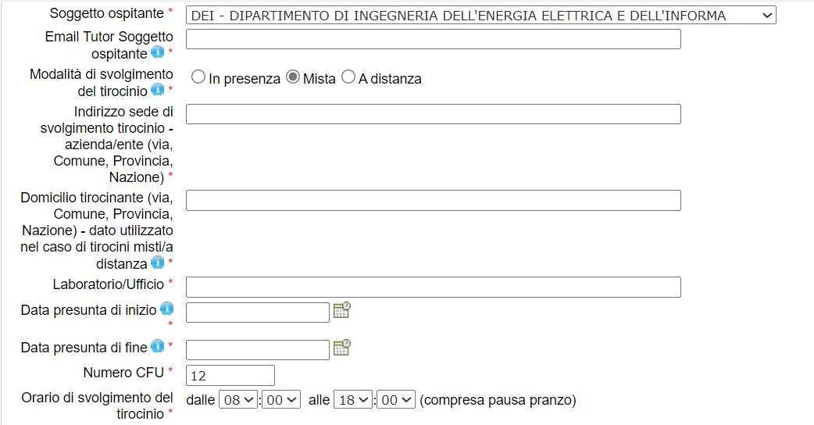

Dal menu a tendina seleziona **DEI** quale Soggetto ospitante.

Nel campo **Email Tutor Soggetto ospitante** inserisci l’email di**:** [**davide.samori@unibo.it**](mailto:davide.samori@unibo.it)per la sede di Bologna, [**davide.chiaravalli2@unibo.it**](mailto:davide.chiaravalli2@unibo.it)per la sede di Lugo (RA).

Nel campo **Modalità di svolgimento del tirocinio** spunta **Mista** e inserisci l’indirizzo completo del tuo domicilio durante il tirocinio.

Nel campo **Indirizzo sede svolgimento tirocinio azienda/ente** inserisci l’indirizzo in base alla tua sede didattica:

* per la sede di Bologna: viale Risorgimento, 2 – 40136 Bologna
* per la sede di Luogo (RA): Piano Terra, via Provinciale Cotignola 17 – 48022 Lugo (RA)

Nel campo **Laboratorio/Ufficio** inserisci la denominazione del laboratorio:

* per la sede di Bologna: **Laboratorio Meccatronica**
* per la sede di Lugo (RA): **Aula Informatica 2**

Nel campo dell’**Oggetto dell’offerta** inserisci:

**Percorso di formazione per tecnico laureato in meccatronica**

Nel campo **Obiettivi…** inserisci:

Il Tirocinio Pratico Valutativo 1 (12 CFU) è articolato in sessioni propedeutiche allo svolgimento del Tirocinio Pratico Valutativo 2, svolto dagli studenti in azienda. All’interno del TPV1 vengono infatti affrontate le tematiche di base essenziali a rendere operativi i tirocinanti all'interno delle realtà aziendali della Meccatronica.

Nel campo **Attività previste…** inserisci:

Programmazione PLC Base; Programmazione PLC Motion; Programmazione PLC Safety; Descrizione dell'isola di automazione utilizzata durante il corso (parte meccanica, elettrica e informatica); Industrial PC vs Embedded PC e procedura di clonazione; EtherCAT fieldbus base; EtherCAT fieldbus advanced; Software system base, costrutti, ST, OMAC; Software system advanced, advanced debug; HMI System; Safety; Motori, azionamenti e loro tuning

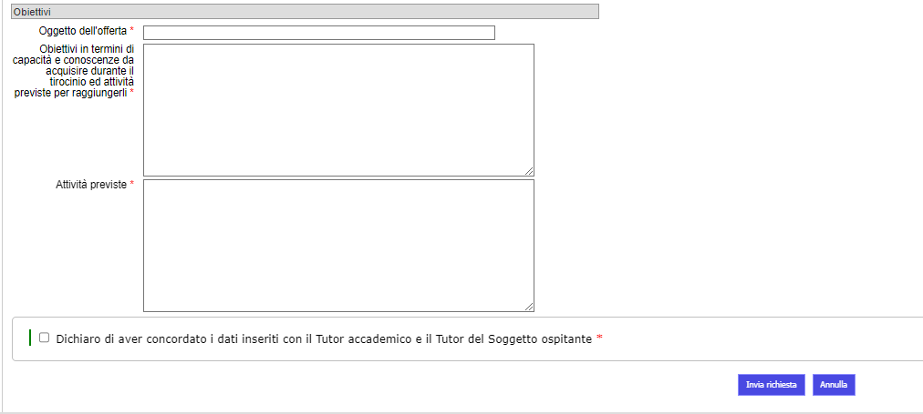

Spunta qui a sx e clicca su **Invia Richiesta** (*vai alla pag.5 per sapere cosa fare dopo*)

Nel campo **Attività previste** inserisci:

- Programmazione PLC Base

- Programmazione PLC Motion

- Programmazione PLC Safety

- Descrizione dell'isola di automazione utilizzata durante il corso (parte meccanica, elettrica e informatica).

- Industrial PC vs Embedded PC e procedura di clonazione

- EtherCAT fieldbus base

- EtherCAT fieldbus advanced

- Software system base, costrutti, ST, OMAC

- Software system advanced, advanced debug

- HMI System

- Safety

- Motori, azionamenti e loro tuning

Come attivare il **Tirocinio Pratico Valutativo 1 (TPV 1)** presso il **Laboratorio SACMI (per studenti afferenti alla sede didattica di Imola (BO)).**

Per attivare il TPV 1 presso il Laboratorio di Sacmi, Imola (BO), l’azienda deve prima pubblicare un’offerta *ad personam* a te riservata e per fare questo ha bisogno del tuo codice fiscale.

Dopo la pubblicazione, l’offerta *ad personam* sarà visibile direttamente nella tua Home page di StudentiOnline-Tirocini; per accettarla devi presentare richiesta tramite[Studenti OnLine](mailto:Studenti%20OnLine) cui puoi accedere con le tue credenziali istituzionali ([nome.cognome@studio.unibo.it](mailto:nome.cognome@studio.unibo.it)).

A questo punto clicca sull’icona **Tirocini**



e quando sei nella home page vai nella sezione **Offerte di tirocinio ad personam** e clicca sulla freccia per presentare richiesta per accettare l’offerta .

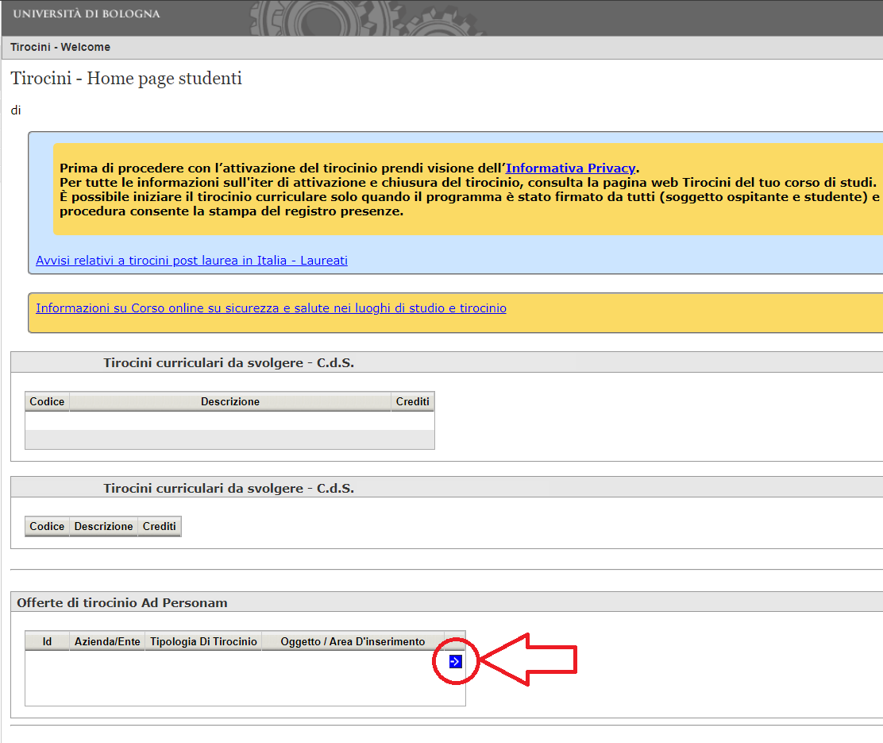

Quando presenti richiesta devi inserire il nominativo del **prof. Alessio Caporali** nel campo **Tutor accademico richiesto** e selezionare **No** nel campo **Tirocinio prova finale**

*Vai alla pagina successiva per sapere cosa fare dopo*

**Approvazione della richiesta di tirocinio**

Dopo aver presentato richiesta di tirocinio l’Ufficio Tirocini verifica i dati inseriti nel programma di tirocinio e, se non ci sono elementi da modificare, motivi di rifiuto o incongruenze, dichiara verificata la richiesta. Questa dovrà essere poi validata dal Tutor Accademico e approvata dalla Commissione Tirocini.

Verrai informato via email dello stato di avanzamento della richiesta di tirocinio e potrai sempre vedere in quale stato si trova la pratica accedendo su [Studenti Online - Tirocini](https://studenti.unibo.it/sol/welcome.htm?siteLanguage=it) nella sezione **Richieste di tirocinio effettuate**.

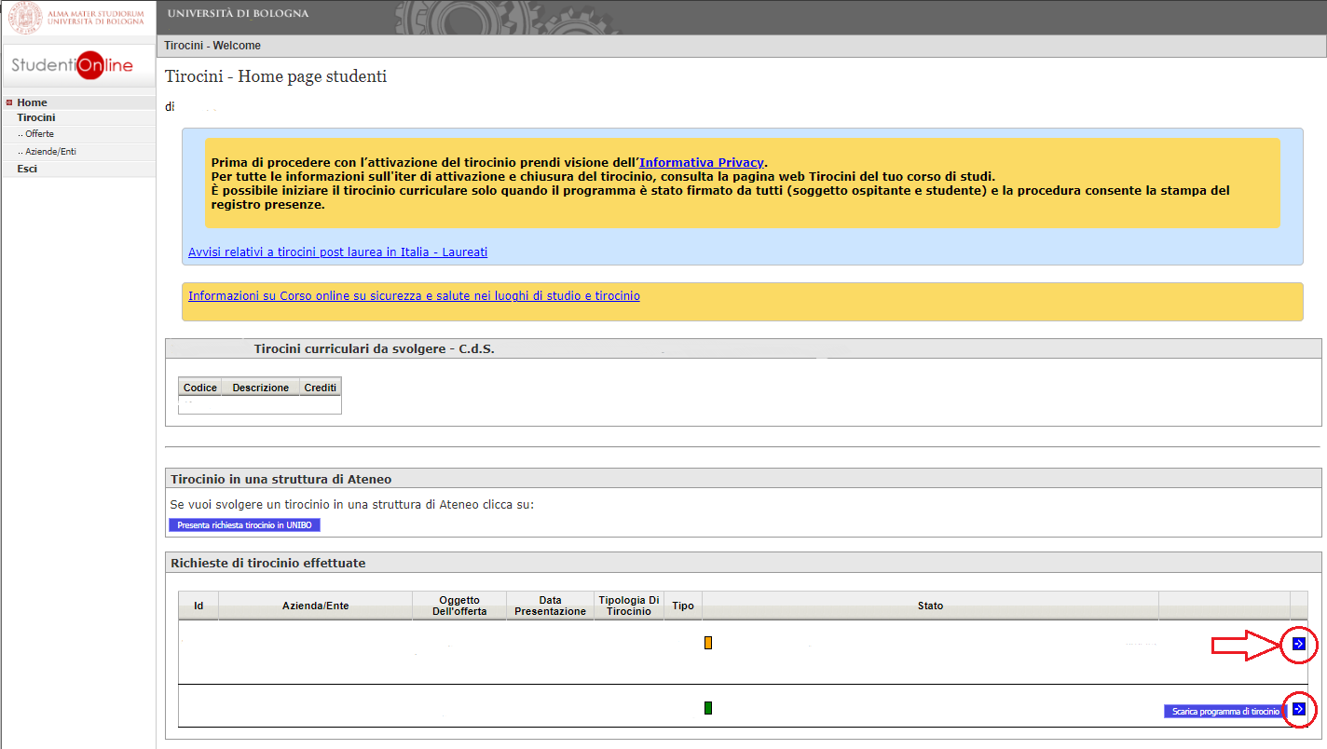

Lo stato di avanzamento si suddivide in più passaggi (l’immagine sotto riporta un esempio, il numero di passaggi potrebbe variare):

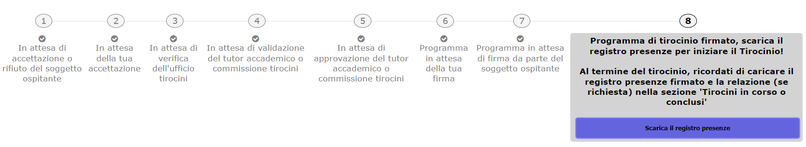

Dopo la validazione da parte del Tutor Accademico e l’approvazione da parte della Commissione Tirocini del tuo corso di studio, potrai completare l’attivazione firmando digitalmente il programma di tirocinio.

Quando il tirocinio è esterno all’Università, il programma dovrà essere firmato anche dal Soggetto ospitante.

Una volta conclusi tutti i passaggi, potrai scaricare da Studenti OnLine -Tirocini il **registro presenze** (punto 8 dell’immagine sopra) in cui troverai indicati i dati del tuo tirocinio.

**Inizio del tirocinio**

**Il tirocinio può iniziare solo dopo aver concluso tutti i passaggi sulla piattaforma e aver scaricato il registro presenze.**

Nella prima pagina del registro troverai il **periodo di tirocinio** autorizzato che corrisponde all’arco di tempo coperto da assicurazione entro il quale sei autorizzato a svolgere le ore di attività di tirocinio.

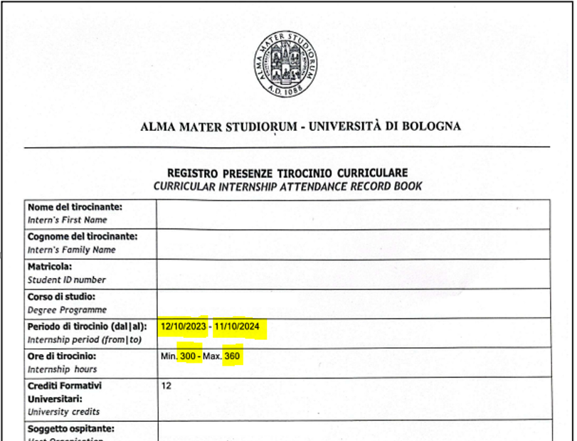

**Il tirocinio può iniziare a partire dalla data di inizio riportata in pag.1 del registro e deve concludersi entro la data di fine in esso indicata.**

**Svolgimento del tirocinio**

**La durata del TPV1 è di 300 ore**, le attività da svolgere sono riportate nel programma di tirocinio e saranno suddivise tra ore articolate in presenza con il Tutor Soggetto ospitante, ore di attività individuale di rielaborazione delle attività svolte, ore per la preparazione e l'approfondimento teorico dei contenuti del progetto di tirocinio, ore per la predisposizione delle relazioni da presentare durante lo svolgimento del tirocinio e della relazione finale, ore di colloqui con Tutor Accademico e Tutor Soggetto ospitante.

Le attività possono iniziare e dovranno svolgersi nel rispetto dei contenuti e dei tempi riportati nel programma di tirocinio curriculare. Dovrai compilare giornalmente il registro presenze che dovrà essere controfirmato dal Tutor del Soggetto ospitante, al fine della certificazione delle presenze.

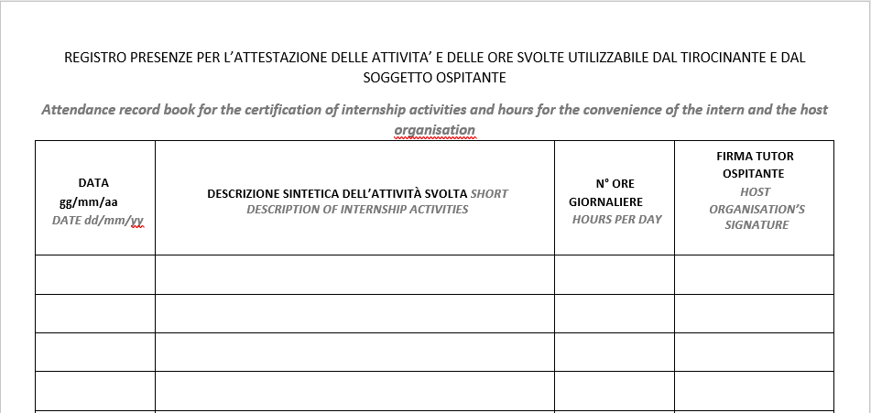

**Conclusione del tirocinio**

Al raggiungimento delle 300 ore previste dal tuo corso di studio è necessario chiudere il tirocinio, effettua il login su [Studenti Online – Tirocini](https://studenti.unibo.it/sol/welcome.htm?siteLanguage=it) e seleziona **Gestisci la fine del tirocinio** visibile sulla tua Home page.

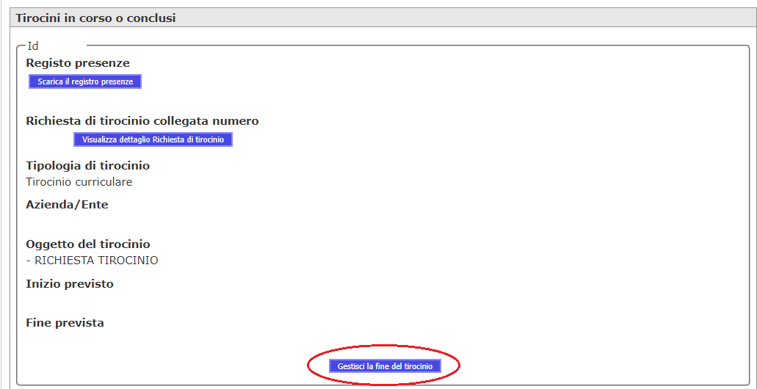

Seleziona la pratica con ID corrispondente al tirocinio che hai portato a termine e clicca su **Gestisci la fine del tirocinio**

Dovrai indicare la **data effettiva** di fine tirocinio, caricare in un unico documento **.pdf** il **registro presenze**, completo di dati e firme, e la **relazione finale**.

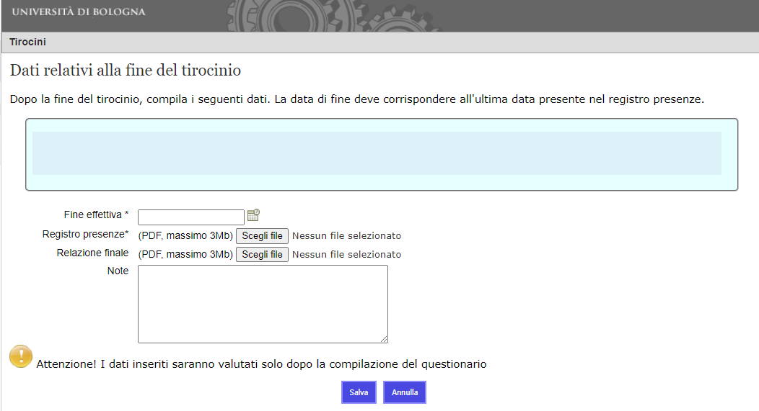

Indica la data **effettiva** di fine del tirocinio.

Carica le pagg. 1 e 2 del **registro presenze** (la pag. 2 con firma del Tutor Soggetto ospitante) e la relazione di tirocinio in formato **.pdf**, clicca su **Salva** e compila il **questionario obbligatorio** di valutazione del tirocinio.

Una volta completata la gestione della fine del tirocinio, l’Ufficio Tirocini riceverà una notifica per la verifica del registro presenze, poi il Tutor Accademico per la validazione della relazione finale (ove prevista) e in seguito la Commissione Tirocini per la verbalizzazione dell’attività su AlmaEsami.

**N.B.:** Il tirocinio curriculare, come ogni altra attività formativa, deve essere verbalizzato su AlmaEsami entro la **data di scadenza dei requisiti** per l’ammissione all’esame di laurea (visibile su *Home >* *Studiare > Prova finale: modalità e scadenze*).

Per informazioni sui **contenuti didattici** puoi rivolgerti al tuo Tutor Accademico o alla Commissione Tirocini del tuo corso di studio.

Ulteriori informazioni specifiche per il tuo corso di studio le trovi alla Pagina Tirocini (*Home > Studiare > Tirocini*), al paragrafo Cosa fare al termine del tirocinio.

**Registrazione del tirocinio in almaesami**

Per potere essere ammesso alla procedura di valutazione del tirocinio, lo studente deve aver prima chiuso il tirocinio su StudentiOnline-Tirocini secondo le indicazioni di questo manuale.

Per verbalizzare il tirocinio lo studente deve prenotare l’appello su AlmaEsami e sostenere un esame con la Commissione tirocini del corso di studio.

**Contatti Ufficio Tirocini**

Per informazioni sul TPV1 puoi consultare la pagina Tirocini del tuo Corso di studio o rivolgerti all’Ufficio Tirocini:

email: [ingarc.tirocini.bo@unibo.it](mailto:ingarc.tirocini.bo@unibo.it)

Telefono: +39 051 2084070

Orario telefonico:

Lunedì, Martedì, Giovedì e Venerdì dalle 10 alle 12

Su richiesta, è possibile prenotare un appuntamento su microsoft teams per email o telefono.